Дата: 01.04.2020
Предмет: хімія
Тема : «Глюкоза: молекулярна формула та її відкрита форма. Хімічні властивості глюкози. Лабораторний дослід: «Окиснення глюкози свіжоодержаним купрум (ІІ) гідроксидом»

Інструкція
- Ознайомитися з теоретичним матеріалом в підручнику О.Г. Ярошенко «Хімія» 10 клас §19.
https://pidruchnyk.com.ua/380-himiya-yaroshenko-10-klas.html
- Для виконання лабораторного досліду перейдіть за цим посиланням: http://interactive.ranok.com.ua/theme/contentview/serednya-ta-starsha-shkola/hmya-10-klas/laboratorniyi-dosld-2-okisnennya-glyukozi-svzhooderzhanim-kyprym-gdroksidom/laboratorniyi-dosld-2-okisnennya-glyukozi-svzhooderzhanim-kyprym-gdroksidom
- Результати дослідження записати до таблиці.
- Написати короткий конспект (обов’язково те, що виділено спеціальним фоном).

Матеріал до уроку
Глюкоза – це найпростіший із вуглеводнів, що відноситься до моносахаридів. Глюкоза – це одночасно багатоатомний спирт й альдегід, тобто альдегідоспирт.
Історичні відомості.
В 1870 р. Рудольф Фіттіг і Адольф Байєр (герм.) вивели хімічну формулу глюкози, виходячи з її властивостей. Глюкоза має ще й циклічну форму.
1890 р. Еміль Фішер (герм.) синтезував глюкозу, тим самим довів її будову.
1802 р. Луи Жозеф Пруст (франц.) отримав глюкозу з винограду.

Глюкоза має циклічну форму і від місця знаходження атому кисню, може бути альфа і бета форми глюкози.

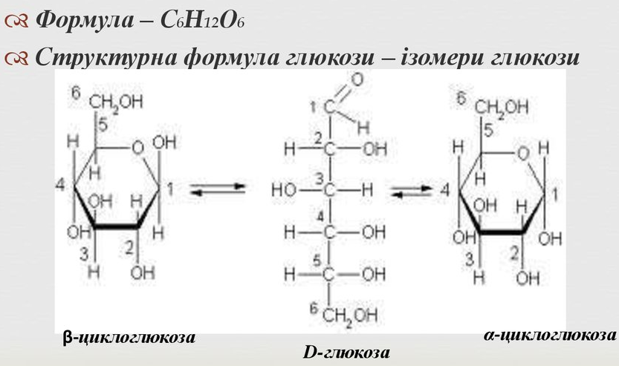
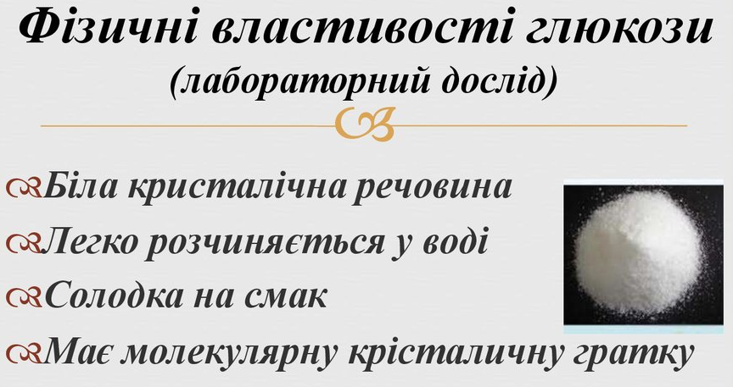
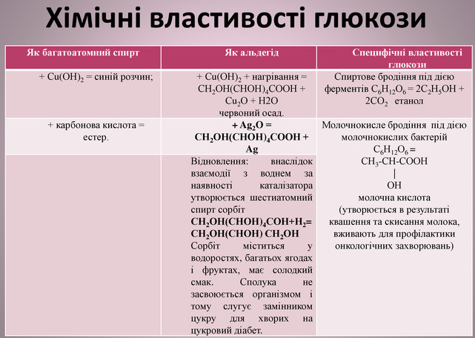
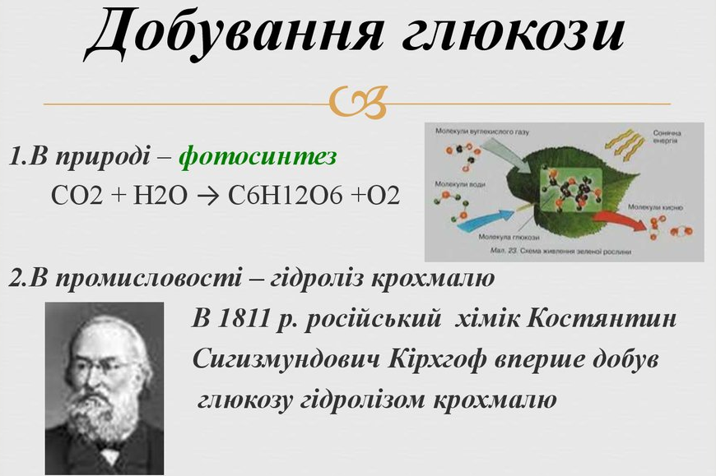
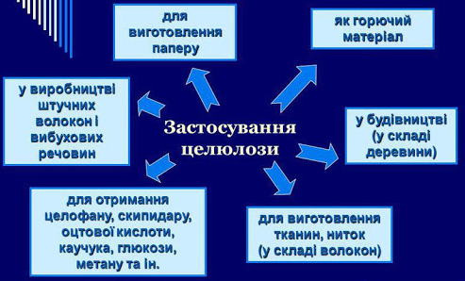

Лабораторний дослід № 2
Тема: Окиснення глюкози свіжоотриманим купрум(ІІ) гідроксидом
Мета: Експериментальним способом виявити наявність у глюкозі характеристичних груп: гідроксильних та альдегідної; довести подвійність хімічних властивостей глюкози як багатоатомного спирту та альдегіду.
Хід роботи
Реактиви та матеріали: розчини глюкози, купрум (ІІ) сульфату, натрій гідроксиду.
Обладнання: штатив з пробірками, спиртівка, пробіркотримач.
1.Добування купрум(ІІ) гідроксиду.
В пробірку налийте 2мл розчину натрій гідроксиду і додайте кілька крапель купрум(ІІ) сульфату до утворення осаду.
2.Виявлення гідроксильних груп.
В пробірку з отриманим осадом долийте 2мл розчину глюкози до розчинення осаду.
3. Виявлення альдегідної групи, окиснення глюкози.
Обережно нагрійте пробірку в плум'ї спиртівки до утворення осаду.
4. Спостереження та хімічні рівняння занесіть в таблицю.

№ досліду |  | Спостереження | Хімічні рівняння
1
2
3

Висновок:
______________________________________________________________________________________________________________________________________________________________________________________________________

Для тих, хто хоче знати більше

Добування глюкози
Утворення глюкози в природі у процесі фотосинтезу:
6СО₂ + 6Н₂О → С₆Н₁₂О₆.
Добування глюкози синтетичним способом:
1. Полімеризація формальдегіду в присутності кальцій гідроксиду:
6НСНО → С₆Н₁₂О₆.
2. Гідроліз крохмалю в присутності каталізатора:
(С₆Н₁₀О₅)_{n} + nН₂О → С₆Н₁₂О₆.

Для допитливих
♦ Мед – чудовий харчовий продукт. Він багатий на вітаміни групи В, мінерали й антиоксиданти. Мед вважається найдавнішим лікувальним засобом. Деякі дослідники в галузі медицини вказують на антисептичні й протизапальні властивості меду. Коли мед накладати на рани чи опіки, він послаблює запальні процеси та сприяє росту здорової тканини. Тонкий шар меду зволожує поверхню й не допускає утворення струпу на ранах. Мед стимулює ріст й формування нових капілярів, які відповідають за утворення нової шкіри. Крім того антиоксиданти меду завдяки протизапальній дії зменшують набряк, поліпшують кровообіг й не дають рані мокріти. При накладанні пов’язок з медом, рани не так болять, швидше загоюються та залишають менше рубців.

